LAPORAN PRAKTIKUM 2
KELAS DAN OBJEK

Disusun Oleh:
KHOHAR MUHAMAD FATAHURROHMAN
254107020021
Kelas TI 2B
PROGRAM STUDI TEKNIK INFORMATIKA
JURUSAN TEKNOLOGI INFORMASI
POLITEKNIK NEGERI MALANG
September 2026

1. Langkah Percobaan

a. Struktur Project
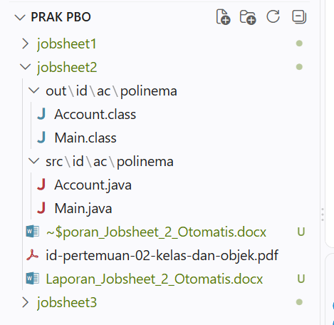
Penjelasan Struktur Project:
Proyek ini merupakan kelanjutan dari proyek bank-mini dan diorganisasikan menggunakan struktur package id.ac.polinema. Terdapat dua file utama yang kita buat:
1. Account.java: Merupakan kelas utama yang mendefinisikan atribut dasar seperti ownerName dan balance, beserta method operasional rekening.
2. Main.java: Bertindak sebagai class eksekusi untuk menguji pembuatan objek Account, penggunaan array of objects, dan memanggil fungsi-fungsi seperti withdraw, deposit, dan transferTo.

b. Implementasi & Menjalankan Program
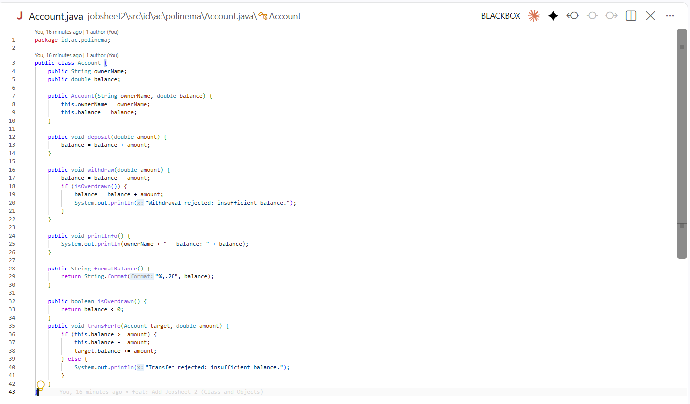
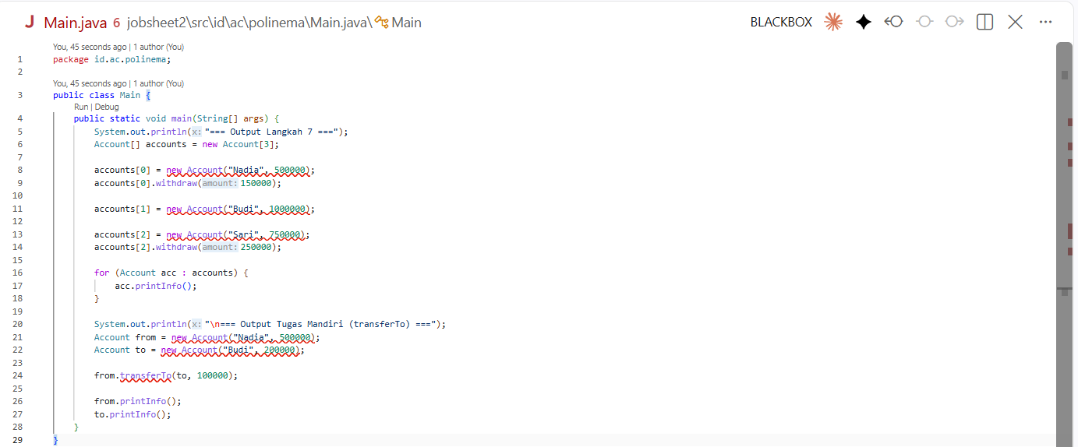
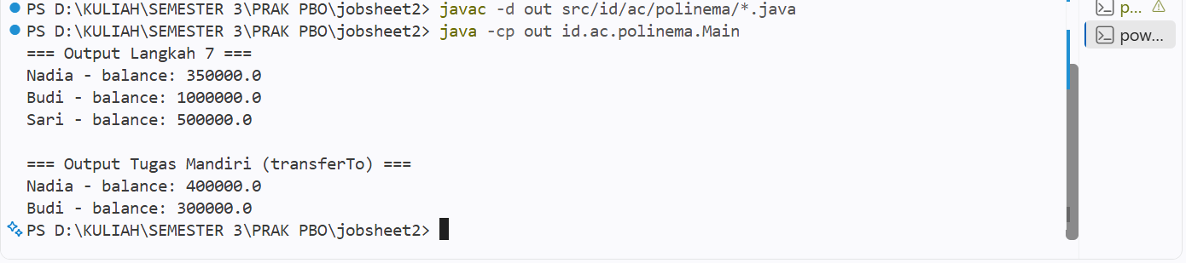
Penjelasan Kode dan Konsep:
Pada praktikum ini, saya memodelkan sistem bank mini sederhana. Kelas Account bertindak sebagai cetakan (blueprint) dengan dua atribut: nama pemilik (ownerName) dan saldo (balance). Untuk menjamin bahwa sebuah akun tidak dibuat dalam keadaan kosong, saya mengimplementasikan sebuah konstruktor yang mewajibkan input nama dan saldo awal saat kata kunci 'new' dipanggil.
Selain itu, saya juga mempraktikkan konsep array of objects di mana satu variabel array bisa menampung banyak objek Account sekaligus (contohnya array yang menampung akun Nadia, Budi, dan Sari secara bersamaan).
Kendala & Solusi:
Pada awalnya, saat membuat metode withdraw, saya lupa mengecek apakah saldonya mencukupi. Hal ini membuat saldo bisa menjadi negatif tanpa peringatan. Solusinya, saya menambahkan fungsi validasi isOverdrawn() di dalam withdraw() dan fungsi transferTo(), sehingga program akan membatalkan penarikan atau transfer jika saldonya tidak cukup.

2. Hasil & Pembahasan
Berdasarkan hasil output program, logika objek sudah berjalan dengan baik. Akun dapat didepositkan (ditambah) dan di-withdraw (ditarik). Selain itu, pada tugas mandiri pembuatan method transferTo, program berhasil memindahkan saldo dari satu akun (from) ke akun lain (to) secara sinkron, dengan tetap mengacu pada objek referensi di heap memori yang tepat.

3. Jawaban Tugas Mandiri
- Apa perbedaan antara objek dengan referensi ke objek?
Jawaban: Objek adalah entitas nyata yang menempati ruang di memori (heap) dan memiliki data (atribut) serta perilaku (method). Sedangkan referensi ke objek hanyalah variabel (di stack) yang menyimpan alamat memori di mana objek tersebut berada. Ibaratnya, objek adalah rumah fisiknya, dan referensi adalah alamat jalannya.
- Kapan tepatnya konstruktor sebuah kelas dijalankan?
Jawaban: Konstruktor dijalankan secara otomatis tepat pada saat objek baru dibuat atau diinstansiasi, yaitu ketika kata kunci (keyword) 'new' digunakan (misalnya: new Account(...)).

4. Kesimpulan
Dari praktikum Jobsheet 2 ini, saya menyimpulkan bahwa:
- Objek (Object) adalah wujud nyata dari sebuah Kelas (Class) di memori.
- Variabel di Java tidak secara langsung menyimpan objek tersebut, melainkan hanya menyimpan 'referensi' atau penunjuk arah menuju objek di dalam heap.
- Konstruktor sangat krusial perannya untuk memastikan bahwa sebuah objek sudah dalam keadaan (state) yang valid dan utuh sejak pertama kali dilahirkan.

5. Lampiran
Link Repositori GitHub untuk Source Code Lengkap:
https://github.com/helfa25/PRAKTIKUM-PBO.git

